**ゆうだい21米袋パッケージデザイン　申込書**

申込日 　　年　 　　　月 　　　日

申込者

|  |  |  |  |
| --- | --- | --- | --- |
| フリガナ |  | フリガナ |  |
| 氏　　名 |  | 法 人 名 |  |
| 電話番号 |  | メール アドレス |  |
| 住　　所 | 〒 | | |

印字する文字

|  |  |  |  |
| --- | --- | --- | --- |
| ①農園名 |  | | |
| ②農園名 ローマ字 |  | | |
| ③地名 | 都道府県 | 市町村 | 町名 |
|  |  |  |
| ④氏名 |  | | |
| ⑤氏名  　ローマ字 |  | | |

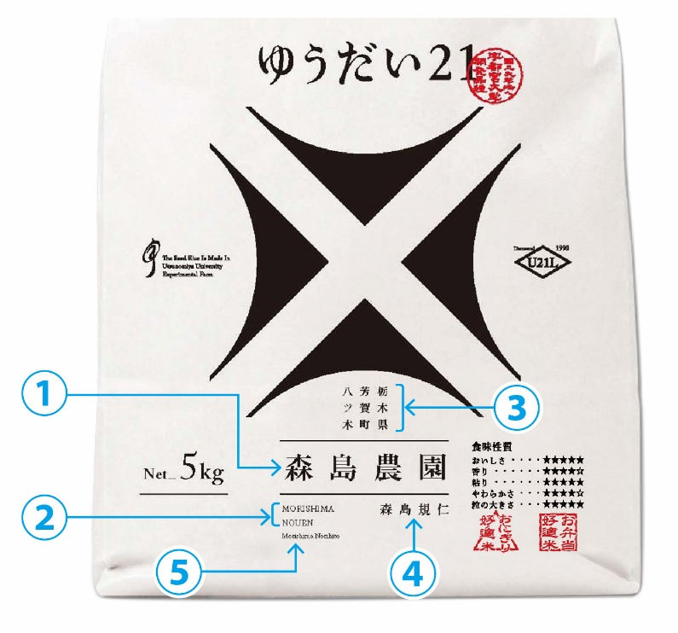※①～⑤の番号は、下図の番号と対応しています。

|  |  |
| --- | --- |
| illustrator |  |
| PDF |  |
| jpeg |  |

|  |  |
| --- | --- |
| メール |  |
| FAX |  |
| 郵送 |  |

（希望するデータの形式）

（データの確認方法）

(担当・申込先) 宇都宮大学 企画総務課 広報・渉外係  
〒321-8505　栃木県宇都宮市峰町350  
TEL：028-649-8172　FAX：028-649-5027　Mail:uu-contact@a.utsunomiya-u.ac.jp

２キロ、３キロ、５キロ、キロ表示なしの全データを提供いたします。

ご不明な点等ございましたら、お気軽にお問合せください。